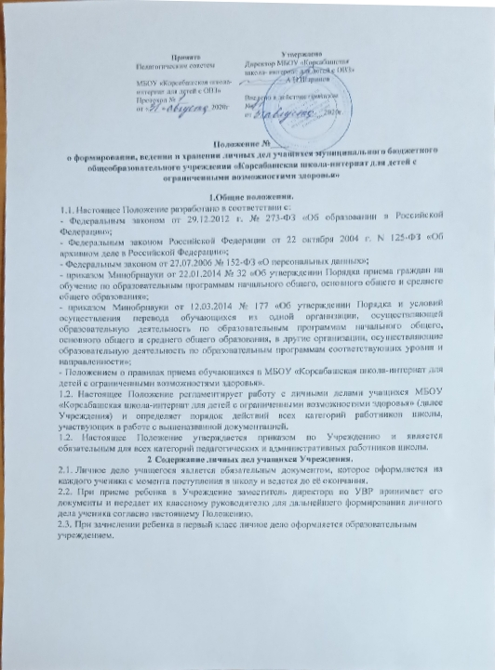

Принято | Утверждено
Педагогическим советом | Директор МБОУ «Корсабашская  школа- интернат для детей с ОВЗ»
МБОУ «Корсабашская школа- интернат для детей с ОВЗ» | ___________А.Н.Шарипов
Протокол № ___  от «___ » ____________2020г | Введено в действие приказом №___  от ___________________2020г.

Положение №____
о формировании, ведении и хранении личных дел учащихся муниципального бюджетного общеобразовательного учреждения «Корсабашская школа-интернат для детей с ограниченными возможностями здоровья»
1.Общие положения.
- Настоящее Положение разработано в соответствии с:
- Федеральным законом от 29.12.2012 г. № 273-ФЗ «Об образовании в Российской Федерации»;
- Федеральным законом Российской Федерации от 22 октября 2004 г. N 125-ФЗ «Об архивном деле в Российской Федерации»;
- Федеральным законом от 27.07.2006 № 152-ФЗ «О персональных данных»;
- приказом Минобрнауки от 22.01.2014 № 32 «Об утверждении Порядка приема граждан на обучение по образовательным программам начального общего, основного общего и среднего общего образования»;
- приказом Минобрнауки от 12.03.2014 № 177 «Об утверждении Порядка и условий осуществления перевода обучающихся из одной организации, осуществляющей образовательную деятельность по образовательным программам начального общего, основного общего и среднего общего образования, в другие организации, осуществляющие образовательную деятельность по образовательным программам соответствующих уровня и направленности»;
- Положением о правилах приема обучающихся в МБОУ «Корсабашская школа-интернат для детей с ограниченными возможностями здоровья».
- Настоящее Положение регламентирует работу с личными делами учащихся МБОУ «Корсабашская школа-интернат для детей с ограниченными возможностями здоровья» (далее Учреждения) и определяет порядок действий всех категорий работников школы, участвующих в работе с вышеназванной документацией.
- Настоящее Положение утверждается приказом по Учреждению и является обязательным для всех категорий педагогических и административных работников школы.
- Содержание личных дел учащихся Учреждения.
  - Личное дело учащегося является обязательным документом, которое оформляется на каждого ученика с момента поступления в школу и ведется до её окончания.
  - При приеме ребенка в Учреждение заместитель директора по УВР принимает его документы и передает их классному руководителю для дальнейшего формирования личного дела ученика согласно настоящему Положению.
  - При зачислении ребенка в первый класс личное дело оформляется образовательным учреждением.
  - При зачислении учащегося во 2-9-ые классы оформление личного дела осуществляется при предоставлении документов в соответствии с перечнем, указанном в данном Положении.
  - Личное дело учащегося представляет собой индивидуальную папку с файлами, в которой находится личная карта учащегося (типографский бланк личного дела) и вложенные в личную карту учащегося иные документы или их заверенные копии.
  - Личное дело имеет номер, соответствующий номеру в алфавитной книге записи учащихся (например, № К-5 (2) означает, что учащийся записан в алфавитной книге на букву «К» под № 5 во второй книге).
  - Номер личного дела заносится на первую страницу личной карты учащегося.
  - Отметка о прибытии с подписью директора и печатью Учреждения ставится на первую страницу личной карты учащегося.
  - Если ученик выбыл в течение учебного года, то в личной карте учащегося делается отметка о выбытии, указывается номер приказа.
  - В личном деле учащегося находится документы о приеме ребенка в школу:
- заявление родителей (законных представителей) о приеме с пометкой о том, что они ознакомлены с Уставом школы, Лицензией, Свидетельством об аккредитации и локальными актами школы;
- согласие родителей (законных представителей) ученика на обработку их персональных данных и персональных данных ребенка;
- оригинал путёвки учредителя (при наличии);
- Заключение ПМПК с подписью родителей (законных представителей).
  - В личном деле учащегося находятся документы о семье:
- копия свидетельства о рождении или паспорта учащегося (вносится при достижении учащимся 14 лет);
- договор с родителями (законными представителями);
- документы о социальном статусе учащегося (копия справки МСЭ об установлении инвалидности, копии правоустанавливающих документов, подтверждающих родственные отношения законных представителей (свидетельство о смерти, о, решение разводе, об усыновлении суда о лишении родительских прав и т.д.);
- копия Постановления об утверждении опеки, удостоверения опекуна;
-копия документа, подтверждающего правовой статус семьи: многодетная, малообеспеченная (при наличии);
- документ, подтверждающий регистрацию ребенка по месту жительства или по месту пребывания;
- копию документа, подтверждающего право заявителя на пребывание в Российской Федерации (для иностранных граждан или лиц без гражданства);
  - Все копии должны быть заверены. Заверяют родители по месту жительства или администрация школы при предъявлении оригинала.
  - При поступлении учащихся из других школ новое личное дело не заводится, ему присваивается другой номер, согласно записи в «Алфавитной книге записи обучающихся», в личной карте обучающегося делается отметка о прибытии в Учреждение, пополняется недостающими документами, согласно перечню настоящего Положения.
  - К личному делу учащихся, прибывших из других образовательных учреждений кроме вышеперечисленных документов должны предоставляться:
- выписки текущих оценок по всем предметам (или четвертных оценок), заверенной печатью школы (при переходе в течение учебного года);
- характеристика с последнего места обучения ребенка.
  - В течение года в личные дела учеников добавляются новые документы, которые вносятся в опись:
- заявления от родителей и учеников о выборе учебного курса в части Учебного плана, формируемого участниками образовательных отношений;
- характеристики (по мере необходимости или запроса);
-приказы об изменении фамилии, о переводе на другую образовательную программу, о поощрении.
- Порядок выдачи личных дел учащихся при выбытии из школы.
  - Выдача личных дел производится директором или делопроизводителем.
  - Выдача личных дел осуществляется только родителям (законным представителям) после предоставления следующих документов:
- заявление на имя директора Учреждения;
- подписанный обходной лист;
- в случае выбытия учащегося в течение учебного года, справки-подтверждения из учебного заведения, в которое поступает учащийся.
  - При выбытии учащегося из школы директор делает отметку на обложке личного дела о дате и месте выбытия, скрепляет свою подпись печатью.
  - Выдача личного дела родителям учащегося производится при наличии приказа «О выбытии».
  - При выдаче личного дела вносит запись в алфавитной книге о выбытии, а родители или законные представители учащегося ставят свою подпись в графе «отметка о выдаче личного дела».
  - В случаях, когда выбытие оформляется в течение учебного периода, классный руководитель составляет выписку текущих отметок за данный период из классного журнала и заверяет её подписью директора школы.
  - В тех случаях, когда выбытие в другое образовательное учреждение происходит в течение учебного года по окончании четверти, классным руководителем в личное дело делается выписка четвертных оценок из классного журнала, заверенная подписью директора школы с печатью Учреждения.
- Порядок работы классных руководителей с личными делами учащихся.
  - Личные дела учащихся ведутся классными руководителями. Классный руководитель следит за актуальным состоянием документов в личном деле учащегося.
  - Записи в личном деле ведутся четко, аккуратно и только синими или фиолетовыми чернилами.
  - При зачислении ребенка в Учреждение классным руководителем (в срок не более 5 рабочих дней со дня подачи пакета документов) оформляется личное дело учащегося.
  - На учащихся, зачисленных в первый класс, личное дело оформляется в течение первой недели сентября.
  - Классные руководители проверяют состояние личных дел ежегодно в сентябре и мае текущего года на наличие необходимых документов.
  - Если учащийся прибыл из другого образовательного учреждения, классный руководитель: располагает документы в личном деле в соответствии с данным положением. При отсутствии необходимых в личном деле документов, принимает меры к их восполнению.
  - Личные дела учеников каждого класса формируются в одну папку. В папку вкладывается список класса в алфавитном порядке с указанием номера личного дела.
  - Личные дела располагаются в папке в алфавитном порядке.
  - Личное дело должно содержать внутреннюю опись документов.
  - Если в учебном году учащийся выбывает , то в списке класса отмечает дату выбытия.
  - В личную карту ученика заносятся: общие сведения об ученике, итоговые отметки за каждый учебный год, заверенные подписью классного руководителя и печатью для документов, делается заметка о решении педагогического совета по итогам учебного года.
  - При исправлении оценки дается пояснение, ставится печать и подпись директора.
  - В графе о пропусках проставляется количество пропущенных уроков с отметкой по болезни или без уважительной причины.
  - По окончании учебного года в личном деле делается запись:
Классными руководителями 1-9-х классов: «Переведен в... класс»; классными руководителями 9 классов (УО) «Окончил школу»;
  - Общие сведения об учащихся корректируются классным руководителем по мере изменения данных.
- Контроль за состоянием личных дел.
  - Контроль за состоянием личных дел и их хранением осуществляется заместителем директора по УВР Учреждения.
  - Проверка личных дел учащихся осуществляется по плану внутришкольного контроля, не менее 2-х раз в год. В необходимых случаях проверка осуществляется внепланово, оперативно. Цели и объект контроля - правильность оформления личных дел учащихся.
  - За систематические грубые нарушения при работе с личными делами учащихся директор вправе объявить замечание или выговор, снять стимулирующие выплаты.
6 Порядок хранения личных дел.
- Все личные дела класса хранится в папке.
- Папки с личными делами хранятся в кабинете директора в строго отведенном месте в оборудованных шкафах.
- Личные дела одного класса находятся вместе в одной папке и должны быть разложены в алфавитном порядке.
- Личные дела окончивших Учреждение или выбывших по иным причинам передает в архив, где они хранятся на протяжении 5 лет, согласно Номенклатуре дел.
- Личная карта учащегося
- Заявление родителей (законных представителей) о приеме ребенка в школу
- Согласие родителей (законных представителей) ученика на обработку их персональных данных и персональных данных ребенка;
- Оригинал путевки учредителя (при наличии)
- Заключение ПМПК
- Копия свидетельства о рождении или паспорта учащегося
- Договор с родителями (законными представителями)
- Документы о социальном статусе учащегося (копия справки МСЭ об установлении инвалидности, копии правоустанавливающих документов, подтверждающих родственные отношения законных представителей (свидетельство о смерти, о, решение разводе, об усыновлении суда о лишении родительских прав и т.д.);
- Копия Постановления об утверждении опеки, удостоверения опекуна;
- Копия документа, подтверждающего правовой статус семьи: многодетная, малообеспеченная (при наличии);
- Документ, подтверждающий регистрацию ребенка по месту жительства или по месту пребывания;
- Копию документа, подтверждающего право заявителя на пребывание в Российской Федерации (для иностранных граждан или лиц без гражданства);
- Выписки текущих оценок по всем предметам (или четвертных оценок), заверенной печатью школы (при переходе в течение учебного года);

